1. (I) formulės junginys:
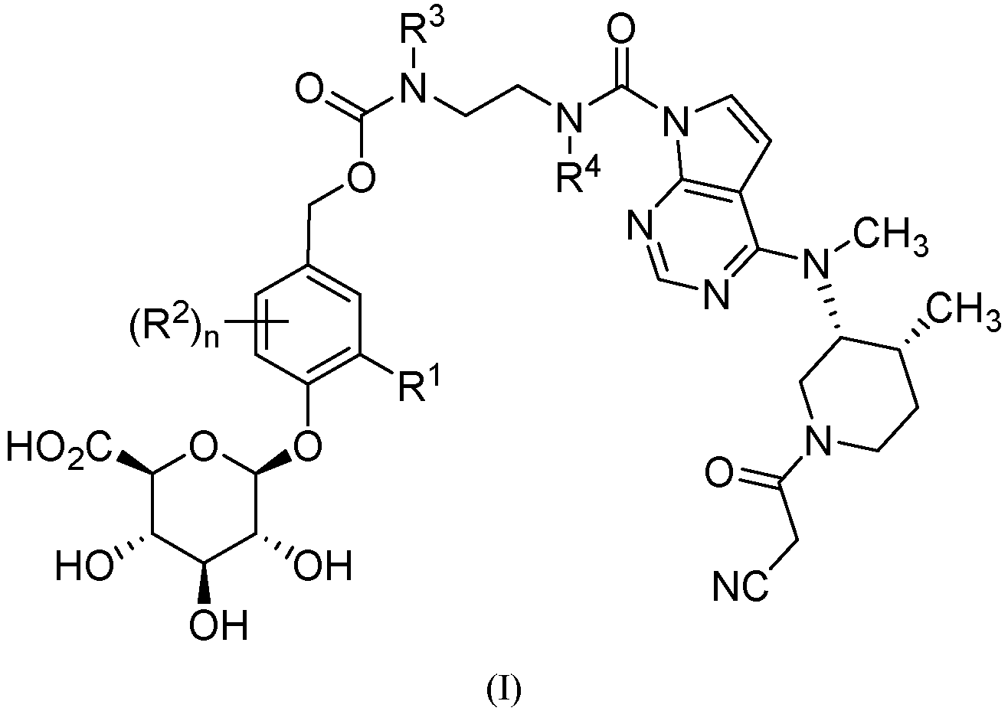
kur
n yra 0, 1 arba 2;
R¹ yra pasirinktas iš vandenilio, C₁₋₄ alkilo, C₁₋₃ alkoksi, amino, nitro, halogeno, ciano, hidroksi ir triflurmetilo; kiekvienas R², kai yra, pasirinktas nepriklausomai iš C₁₋₄ alkilo, C₁₋₃ alkoksi, amino, nitro, halogeno, ciano, hidroksilo ir triflurmetilo;
R³ yra vandenilis, metilas arba etilas;
R⁴ yra vandenilis, metilas arba etilas;
arba jo farmaciniu požiūriu priimtina druska.

2. Junginys pagal 1 punktą arba jo farmaciniu požiūriu priimtina druska, kur R¹ yra vandenilis.

3. Junginys pagal 1 punktą arba jo farmaciniu požiūriu priimtina druska, kur R¹ yra nitro.

4. Junginys pagal 1 punktą arba jo farmaciniu požiūriu priimtina druska, kur R¹ yra amino.

5. Junginys pagal 1 punktą arba jo farmaciniu požiūriu priimtina druska, kur n yra 0.

6. Junginys pagal 1 punktą arba jo farmaciniu požiūriu priimtina druska, kur n yra 1.

7. Junginys pagal 1 punktą, turintis formulę (II):
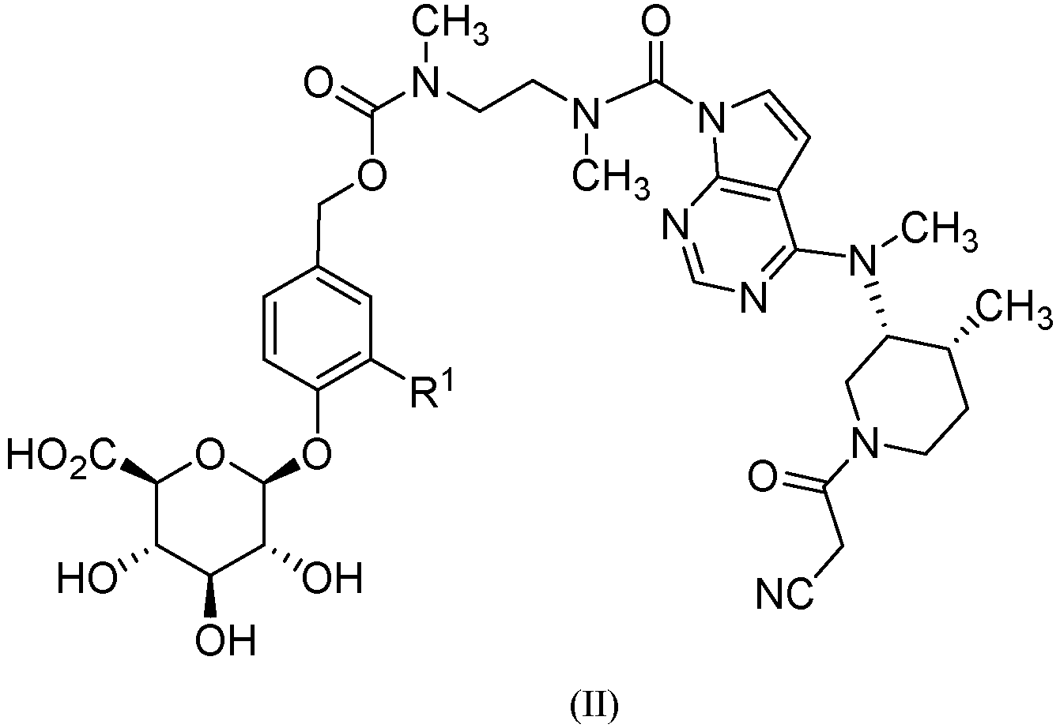

kur
R¹ yra pasirinktas iš vandenilio, C₁₋₄ alkilo, C₁₋₃ alkoksi, amino, nitro, halogeno, ciano, hidroksi ir trifluormetilo; arba jo farmaciniu požiūriu priimtinos druskos.

8. Junginys pagal 7 punktą arba jo farmaciniu požiūriu priimtina druska, kur R¹ yra pasirinktas iš vandenilio, metilo, metoksi, amino, nitro ir chloro.

9. Junginys pagal 7 punktą arba jo farmaciniu požiūriu priimtina druska, kur R¹ yra vandenilis.

10. Junginys pagal 7 punktą arba jo farmaciniu požiūriu priimtina druska, kur R¹ yra amino.

11. Junginys pagal 1 punktą, turintis 1 formulę:
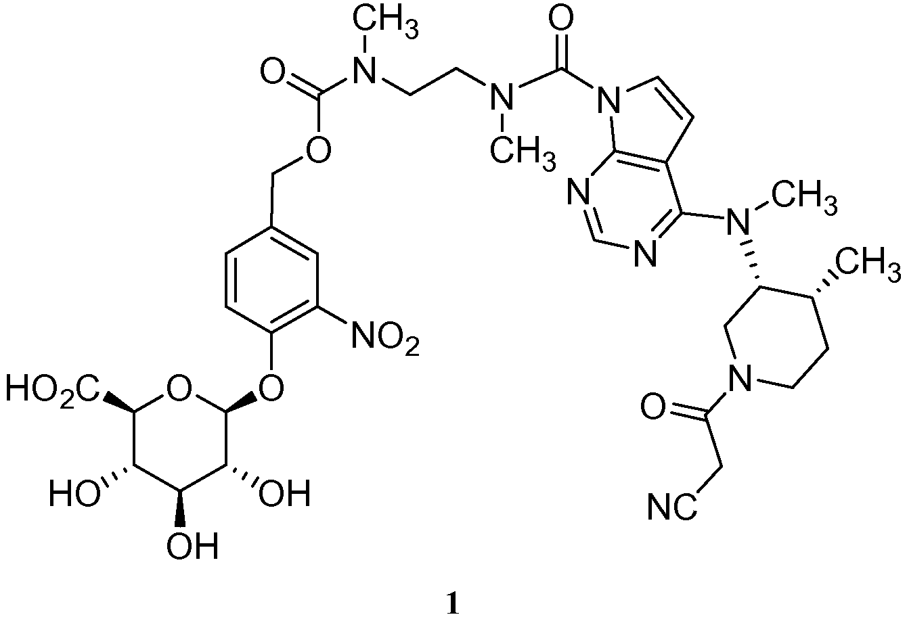
arba jo farmaciniu požiūriu priimtina druska.

12. Junginys pagal 11 punktą, kur junginys yra
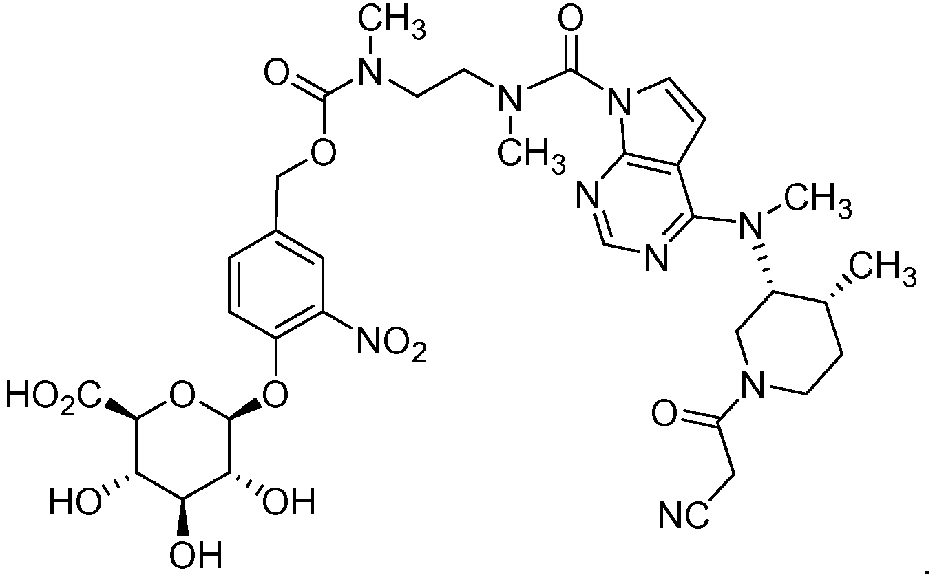

13. Farmacinė kompozicija, apimanti farmaciniu požiūriu priimtiną nešiklį ir junginį pagal bet kurį iš 1-12 punktų.

14. Junginio pagal 1 punktą arba jo farmaciniu požiūriu priimtinos druskos gavimo būdas, apimantis (I-A) formulės junginio apsaugos pašalinimą:

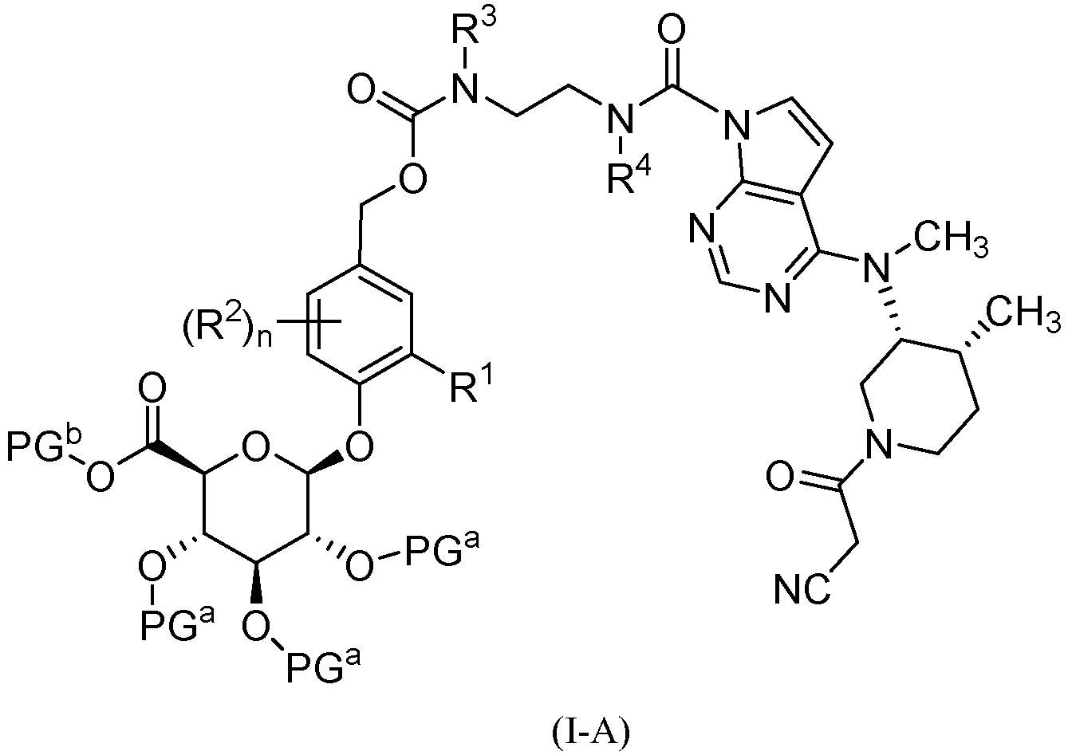

arba jo druskos; kur R¹, R², R³, R⁴ ir n yra kaip apibrėžta 1 punkte; kiekvienas PGª yra nepriklausomai hidroksilo apsauginė grupė; ir PG^{b} yra karboksilo apsauginė grupė; gauti (I) formulės junginį arba jo farmaciniu požiūriu priimtiną druską.

15. Būdas pagal 14 punktą, kur R¹ yra nitro; R³ ir R⁴ yra metilas; kiekvienas PGª yra acetilas; PG^{b} yra metilas; ir n yra 0.

16. Būdas pagal 14 punktą, skirtas 1 formulės junginio gavimui:
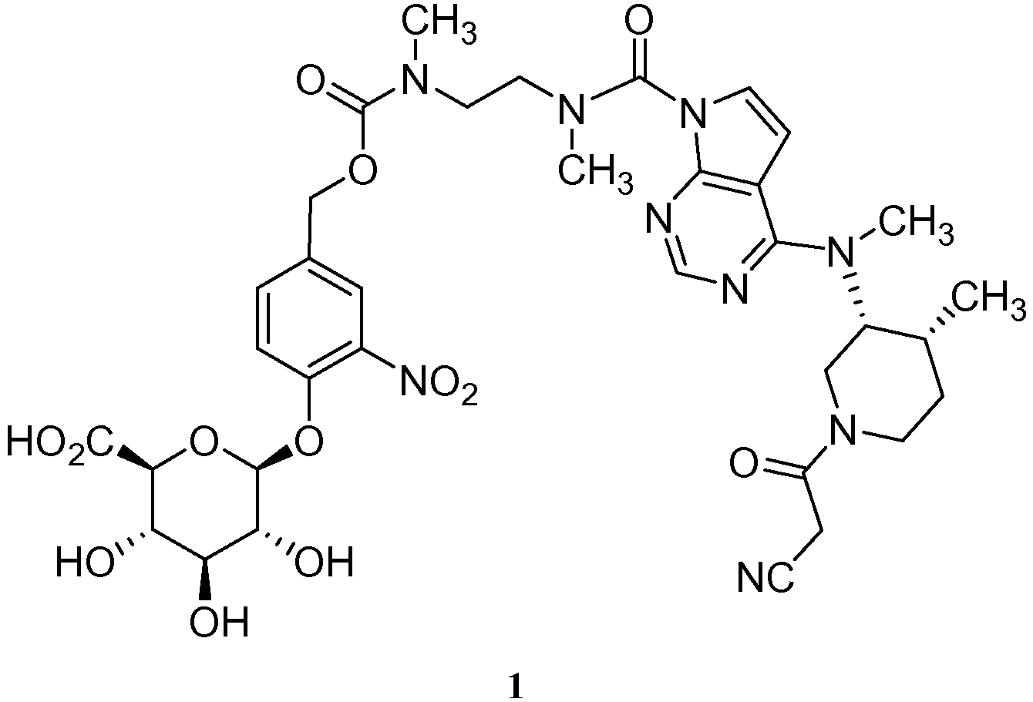
arba jo farmaciniu požiūriu priimtinos druskos, kur (I-A) formulės junginys yra 14' formulės junginys:
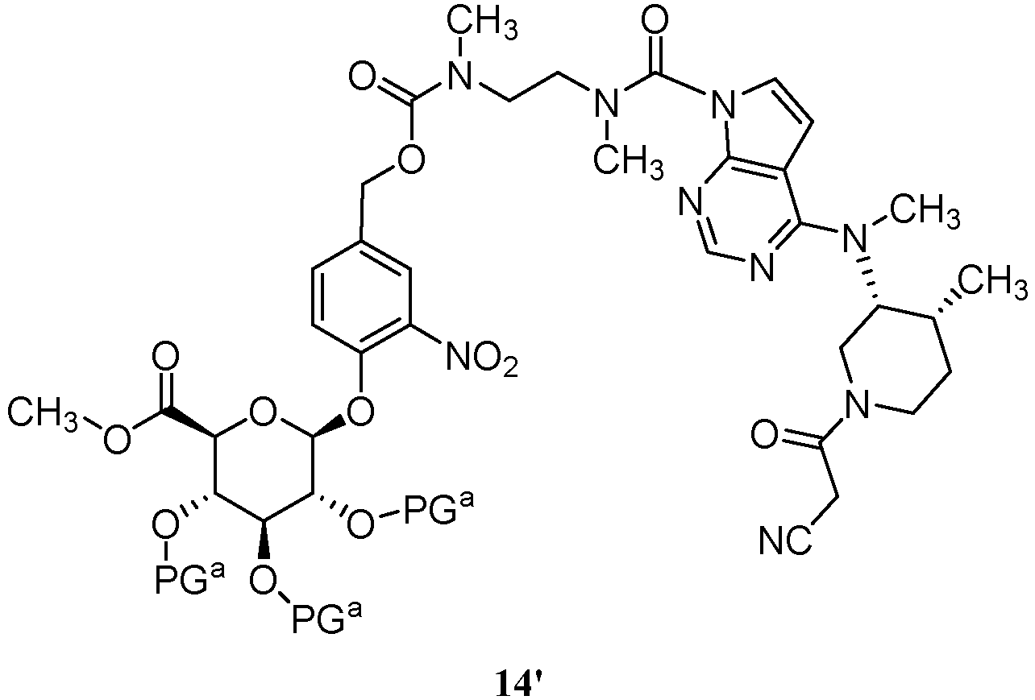
arba jo druska,
procesas toliau apima:
a) reaguoja 12 'formulės junginys:
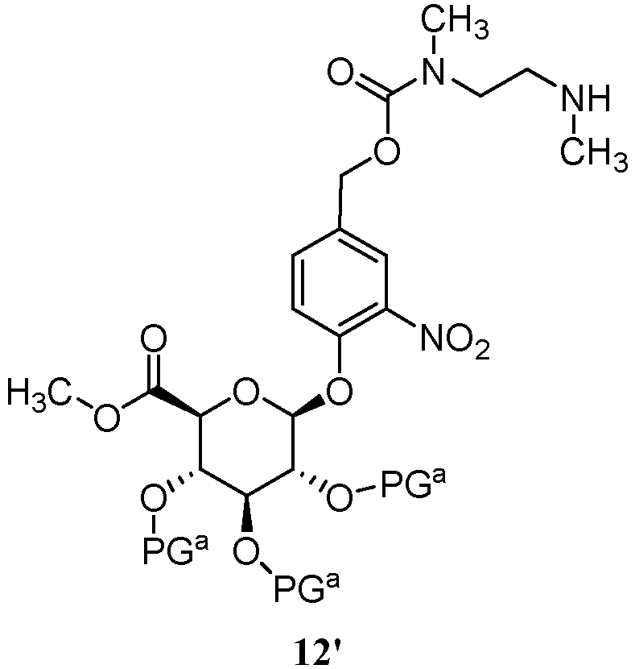
arba jo druska; kur kiekvienas PGª nepriklausomai yra hidroksilo apsauginė grupė su 13 formulės junginiu:
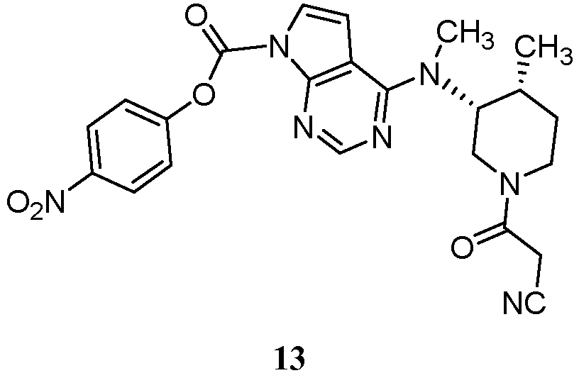
kad būtų gautas 14' formulės junginys arba jo druska.

17. 13 formulės junginys:
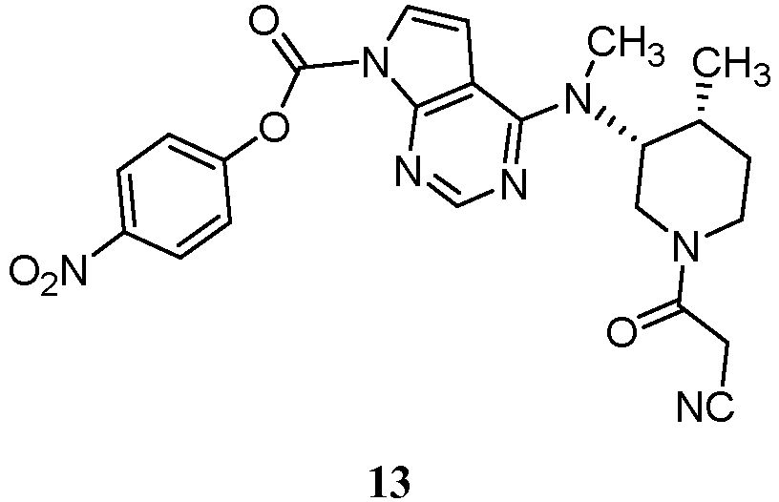
arba jo druska.

18. Junginys pagal bet kurį iš 1-12 punktų, skirtas naudoti žinduolio virškinimo trakto uždegiminės ligos gydymui.

19. Junginys pagal 18 punktą, kur virškinimo trakto uždegiminė liga yra opinis kolitas.

20. Junginys pagal 18 punktą, kur virškinimo trakto uždegiminė liga yra Krono liga.

21. Junginys pagal 18 punktą, kur virškinimo trakto uždegiminė liga yra kolitas, susijęs su imuniteto kontrolinio taško inhibitorių terapija.

22. Gliukuronido turintis tofacitinibo provaistas pagal 1-12 punktus, skirtas naudoti tofacitinibo įnešimo į žinduolio gaubtinę žarną būdu, kur provaistas yra suskaidomas β-gliukuronidaze gaubtinėje žarnoje, kad išlaisvintų tofacitinibą.

